**Mô hình Agile và quy trình Scrum trong phát triển phần mềm**

Agile là phương pháp phát triển phần mềm linh hoạt để làm sao đưa sản phẩm đến tay khách hàng càng nhanh càng tốt, là một hướng tiếp cận cụ thể cho việc quản lý dự án phần mềm. Scrum là 1 dạng của mô hình Agile và là framework phổ biến nhất khi thực hiện mô hình agile. Scrum là mô hình phát triển phần mềm lặp đi lặp lại. Những khoảng lặp cố định thường kéo dài 1, 2 tuần được gọi là Sprint hoặc iteration.

1. **Đặc trưng của mô hình Agile**

* Tính lặp (Iterative): Dự án sẽ được thực hiện trong các phân đoạn lặp đi lặp lại. Các phân đoạn (Iteration hoặc Sprint) này thường có khung thời gian ngắn (1-4 tuần). Trong mỗi phân đoạn này, nhóm phát triển thực hiện đầy đủ các công việc cần thiết như lập kế hoạch, phân tích yêu cầu, thiết kế, triển khai, kiểm thử (với các mức độ khác nhau) để cho ra các phần nhỏ của sản phẩm.
* Tính thích ứng( adaptive): Do các phân đoạn chỉ kéo dài trong một khoảng thời gian ngắn và việc lập kế hoạch cũng được điều chỉnh liên tục, nên các thay đổi trong quá trình phát triển (yêu cầu, công nghệ, định hướng, mục tiêu,..) đều có thể được đáp ứng theo cách thích hợp.
* Nhóm tự tổ chức và liên chức năng: Cấu trúc nhóm agile thường là liên chức năng(cross-functionality) và tự tổ chức(self-organizing). Theo đó, các nhóm này tự thực hiện lấy việc phân công công việc mà không dựa trên các mô tả cứng về chức danh(tittle) hay làm việc dựa trên một sự phân cấp rõ ràng trong tổ chức. Các nhóm này cộng tác với nhau để ra quyết định, theo dõi tiến độ, giải quyết các vấn đề mà không chờ mệnh lệnh của các cấp quản lý. Họ không làm việc theo cơ chế “mệnh lệnh và kiểm soát” (command and control).
* Quản lý tiến trình thực tiễn (Empirical Process Control): Các nhóm agile ra các quyết định dựa trên các dữ liệu thực tiễn thay vì tính toán lý thuyết hay các tiền giả định (prescription). Việc phân nhỏ dự án thành các phân đoạn ngắn góp phần gia tăng các điểm mốc để nhóm phát triển thu thập dữ kiện cho phép điều chỉnh các chiến lược phát triển của mình. Nói cách khác, Agile rút ngắn vòng đời phản hồi (short feedback life cycle) để dễ dàng thích nghi và gia tăng tính linh hoạt. Theo thời gian, các chiến lược này sẽ tiến gần đến trạng thái tối ưu, nhờ đó nhóm có thể kiểm soát được tiến trình, và nâng cao hiệu suất lao động.
* Giao tiếp trực diện(face-to-face communication): Trong giao tiếp giữa nội bộ nhóm phát triển với nhau, thay vì một lập trình viên (thực hiện việc code) và một kỹ sư (thực hiện việc thiết kế) giao tiếp với nhau thông qua bản thiết kế, agile khuyến khích hai người này trực tiếp trao đổi và thống nhất với nhau về thiết kế của hệ thống và cùng nhau triển khai thành các chức năng theo yêu cầu.
* Phát triển dựa trên giá trị (value-based development): Một trong các nguyên tắc cơ bản của agile là “phần mềm chạy tốt chính là thước đo của tiến độ”. Nguyên tắc này giúp nhóm dám loại đi các công việc dư thừa không trực tiếp mang lại giá trị cho sản phẩm.

1. **Quy trình scrum**

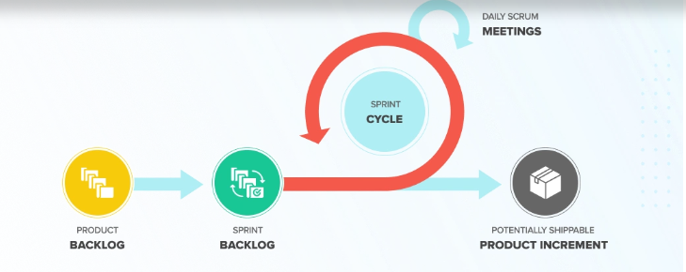

* Vai trò:
* Product Owner (chủ sản phẩm): Người chịu trách nhiệm xác định các yêu cầu sản phẩm và ưu tiên chúng trong Product Backlog.
* Scrum Master: Người đảm bảo rằng Scrum được hiểu và thực hiện đúng cách, hỗ trợ nhóm tránh khỏi các trở ngại.
* Development Team (Nhóm phát triển): Một nhóm đa kỹ năng (cross-functional) chịu trách nhiệm phát triển sản phẩm.
* Sự kiện:
* Sprint: Một chu kỳ làm việc ngắn hạn, thường từ 1-4 tuần, trong đó nhóm sẽ hoàn thành một phần của sản phẩm.
* Sprint Planning (Lập kế hoạch Sprint): Cuộc họp để lên kế hoạch cho công việc cần hoàn thành trong Sprint.
* Daily Standup (Họp hằng ngày): Cuộc họp ngắn mỗi ngày để thảo luận về tiến độ và trở ngại.
* Sprint Review (Đánh giá Sprint): Cuộc họp để đánh giá kết quả của Sprint.
* Sprint Retrospective: Cuộc họp để nhóm nhìn lại và cải thiện quy trình làm việc.
* Artefacts (Tạo tác):
* Product Backlog: Danh sách tất cả các yêu cầu và tính năng cần phát triển cho sản phẩm.
* Sprint Backlog: Danh sách các công việc cần thực hiện trong một Sprint cụ thể.
* Increment: Sản phẩm hoặc tính năng đã hoàn thành và có thể giao được sau mỗi Sprint.